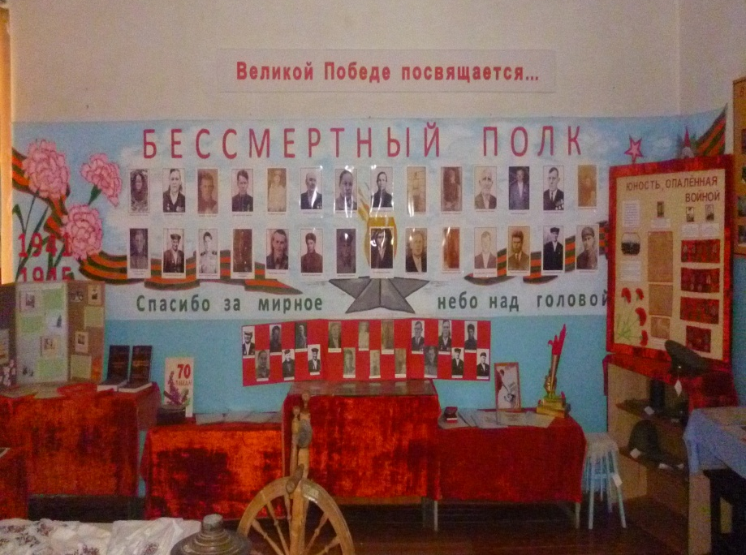

В школьном музее обновлен уголок, посвященный 75-летию Победы. Создан стенд «Бессмертный полк». Обучающиеся школы провели работу по сбору информации об участниках ВОв, ушедших на фронт из хутора Кирсановка. Весь собранный материал размещен на этом стенде.

